|  |  |
| --- | --- |
| lu135925on3bu_tmp_3360867a00ce4d37 | **Министерство науки и высшего образования Российской Федерации Федеральное государственное бюджетное образовательное учреждение высшего образования** **«Московский государственный технический университет имени Н.Э. Баумана** **(национальный исследовательский университет)» (МГТУ им. Н.Э. Баумана)** |

ФАКУЛЬТЕТ Информатика и системы управления и искусственный интеллект

КАФЕДРА                  Системы обработки информации и управления

**Лабораторная работа №4** **по курсу «Методы машинного обучения в автоматизированных системах обработки информации и управления»**

Подготовили:

**Чжан Чжиси**

**ИУ5И-25М**

26.05.2024

Проверил:

**Гапанюк Ю. Е.**

*2024 г*.

**Задание:**

На основе рассмотренного на лекции примера реализуйте алгоритм Policy Iteration для любой среды обучения с подкреплением (кроме рассмотренной на лекции среды Toy Text / Frozen Lake) из библиотеки Gym (или аналогичной библиотеки).

**Реализация алгоритма Policy Iteration для среды MountainCar-v0:**

Среда MountainCar-v0 представляет собой задачу, в которой автомобиль должен преодолеть гору, чтобы добраться до флага на другой стороне.

Дискретизация пространства состояний для среды MountainCar-v0, которая имеет два состояния: положение и скорость автомобиля.

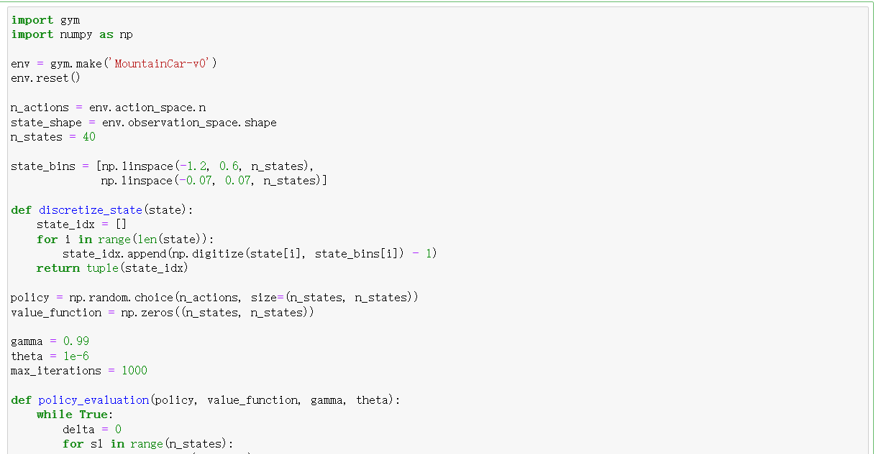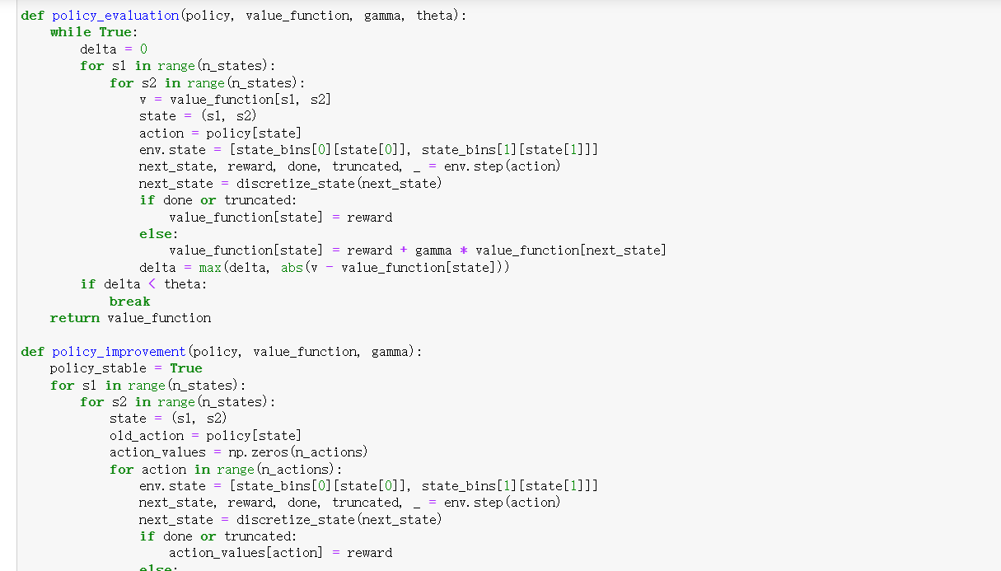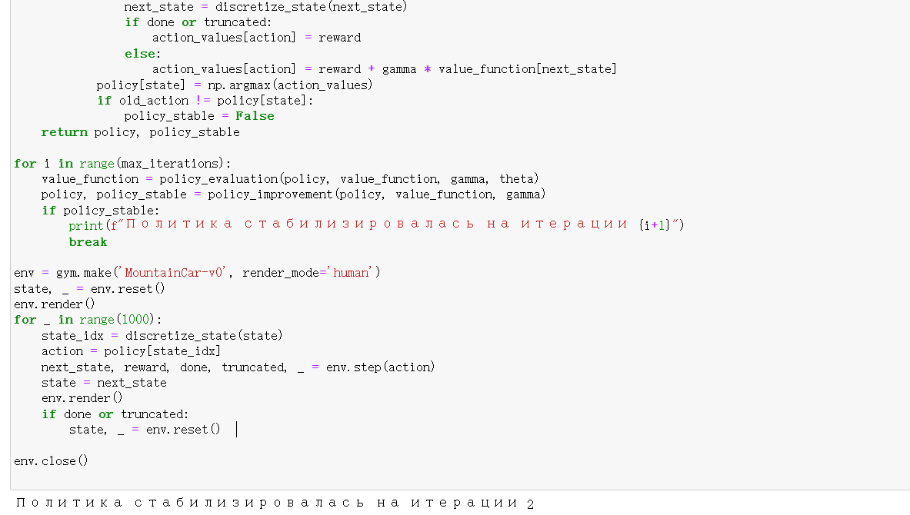

Рис.1-Реализация алгоритма Policy Iteration для среды MountainCar-v0

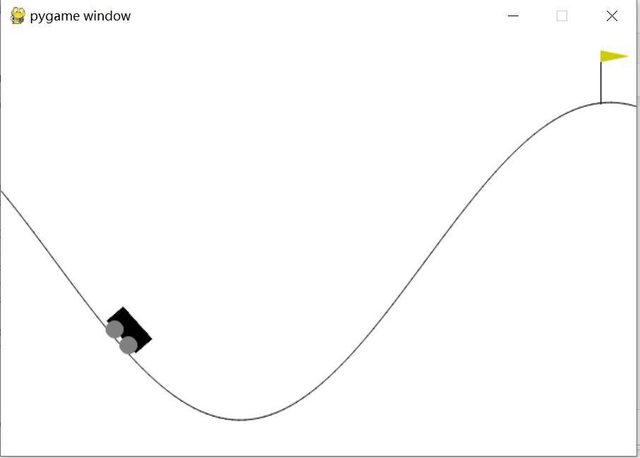

Рис. 2 – Визуализация работы агента в среде MountainCar-v0.